东莞公司注册网上查询名称流程-政易通-东莞工商企业服务

- 进入东莞政易通-东莞工商企业服务网
http://61.145.220.136/pub/gzyttop/

- 东莞公司名称查询参考下图
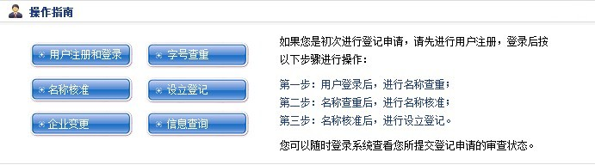

如果您是初次进行登记申请，请先进行用户注册，登录后按
以下步骤进行操作：
第一步：用户登录后，进行名称查重；
第二步：名称查重后，进行名称核准；
第三步：名称核准后，进行设立登记。
您可以随时登录系统查看您所提交登记申请的审查状态。

- 网上查询后，您需核准的公司名称注册时，第一时间到所在地工商局核准公司名称，免得被其他企业注册您所要的公司名称；

- 下面将是公司名称核准相关表格

附件下载表格清单：
1、企业名称预先核准申请书
- 企业冠省名称预先核准申请书
- 企业（企业集团）名称变更核准意见书
- 预先核准企业名称延期申请书
5、企业名称预先核准通知书记载信息调整申请书

